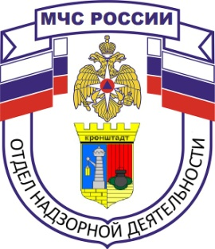
26 декабря 1995 года, Президент Российской Федерации Борис Николаевич Ельцин подписал Указ «Об установлении Дня спасателя Российской Федерации», в котором предписывалось отмечать этот день 27 декабря.
Рисковать собой ради спасения других — такую профессию может выбрать для себя далеко не каждый. Так пусть же в День спасателя в России, каждый, кто хоть немного связан с этой отважной работой, получит заслуженное признание. Пускай все трудовые будни будут спокойными. Пусть близкие будут уверены в том, что все вернутся домой после смены в целости и невредимости.
Коллектив Отдела надзорной деятельности и профилактической работы Кронштадтского района поздравляет всех сотрудников МЧС с профессиональным праздником! Желает отменного здоровья, ведь от него зачастую зависит чья-то жизнь, хорошего настроения и побольше спокойных дежурств!
С профессиональным праздником, днем спасателя в России! Спасибо за доброту сердец, ежедневный важнейший труд, человечность, отвагу, доблесть, право на жизнь.

ОНДПР Кронштадтского района

УНДПР ГУ МЧС России по г. Санкт-Петербургу

